作业提交指南

注意：请修改本文档中红字内容！

学校edu邮箱

网址：mail.njnu.edu.cn

账号：19160225@stu.njnu.edu.cn

密码：同菁林园

注册GitHub账号

网址：https://github.com

用edu账号注册

申请student pack

网址：http://education.github.com

用edu账号申请

点击Request a discount，输入资料，等待邮件通知（5天内）并确认

新建私有仓库，仓库名为19160225

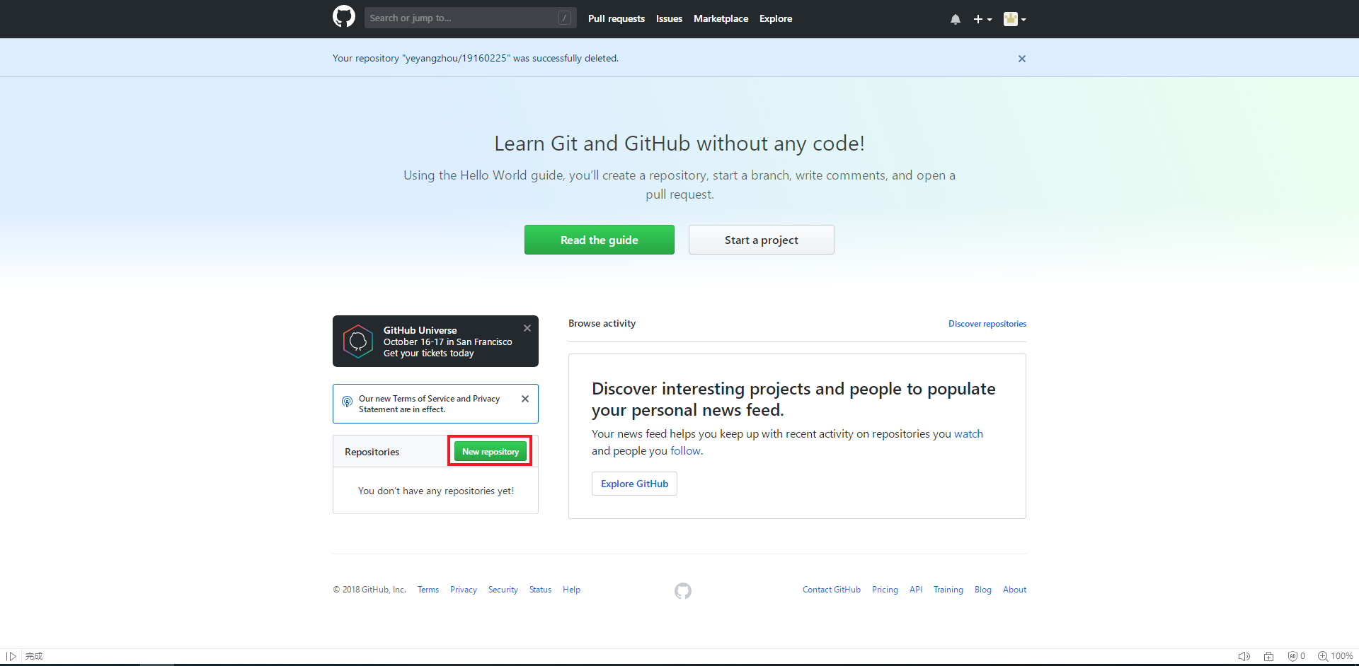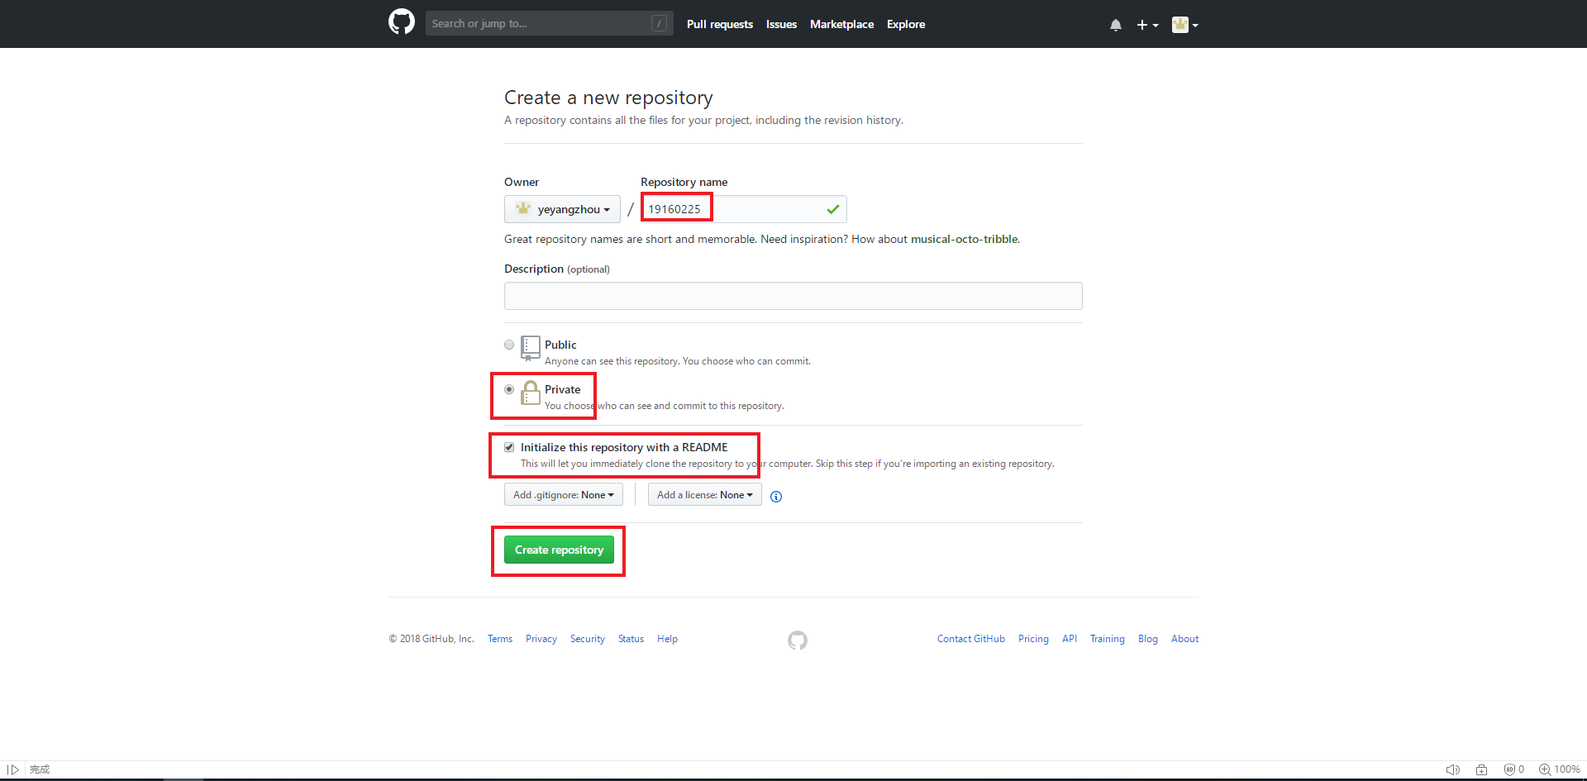

将助教账号加入存取权限

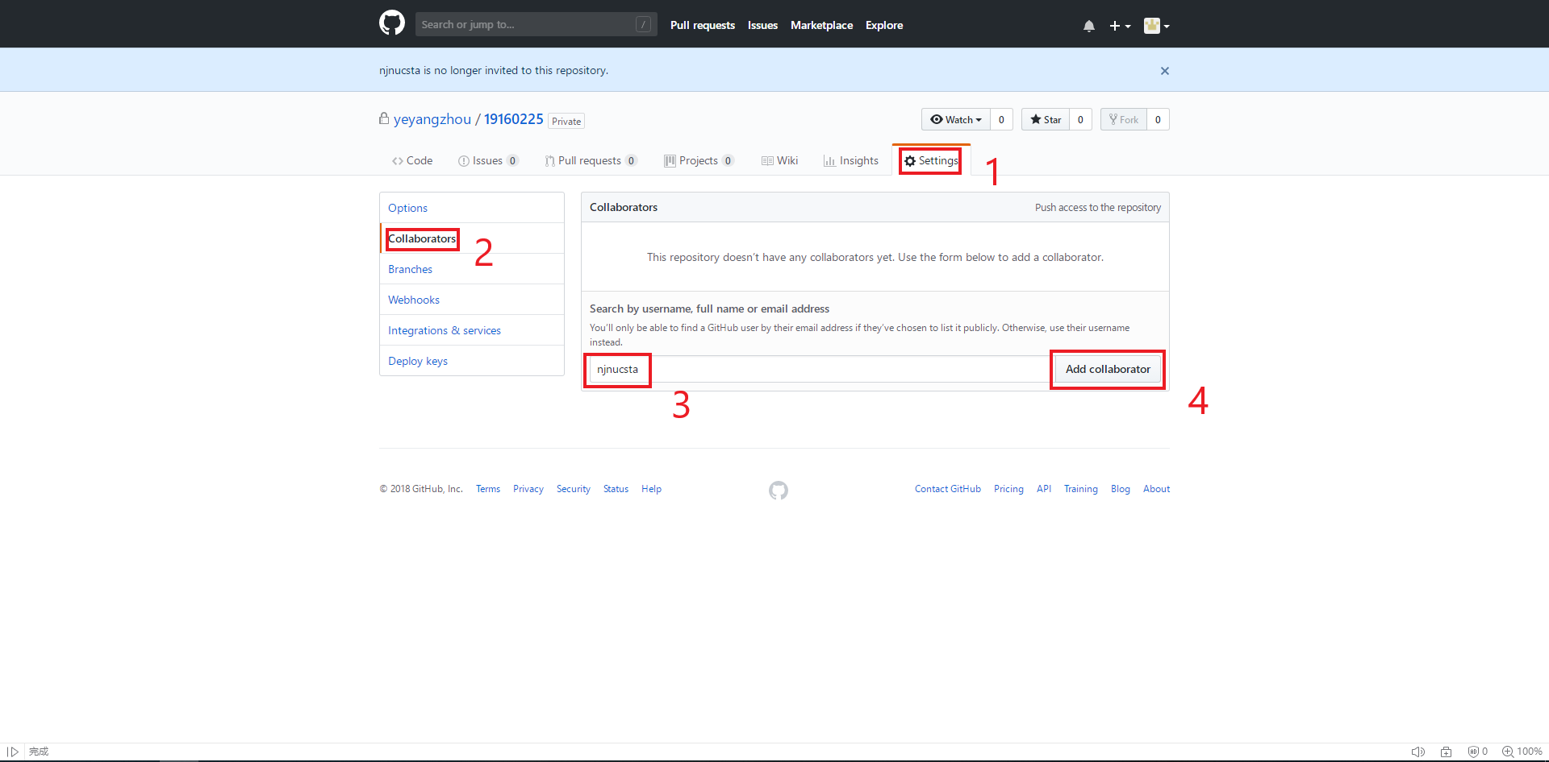

请课代表统计每位同学仓库SSH链接

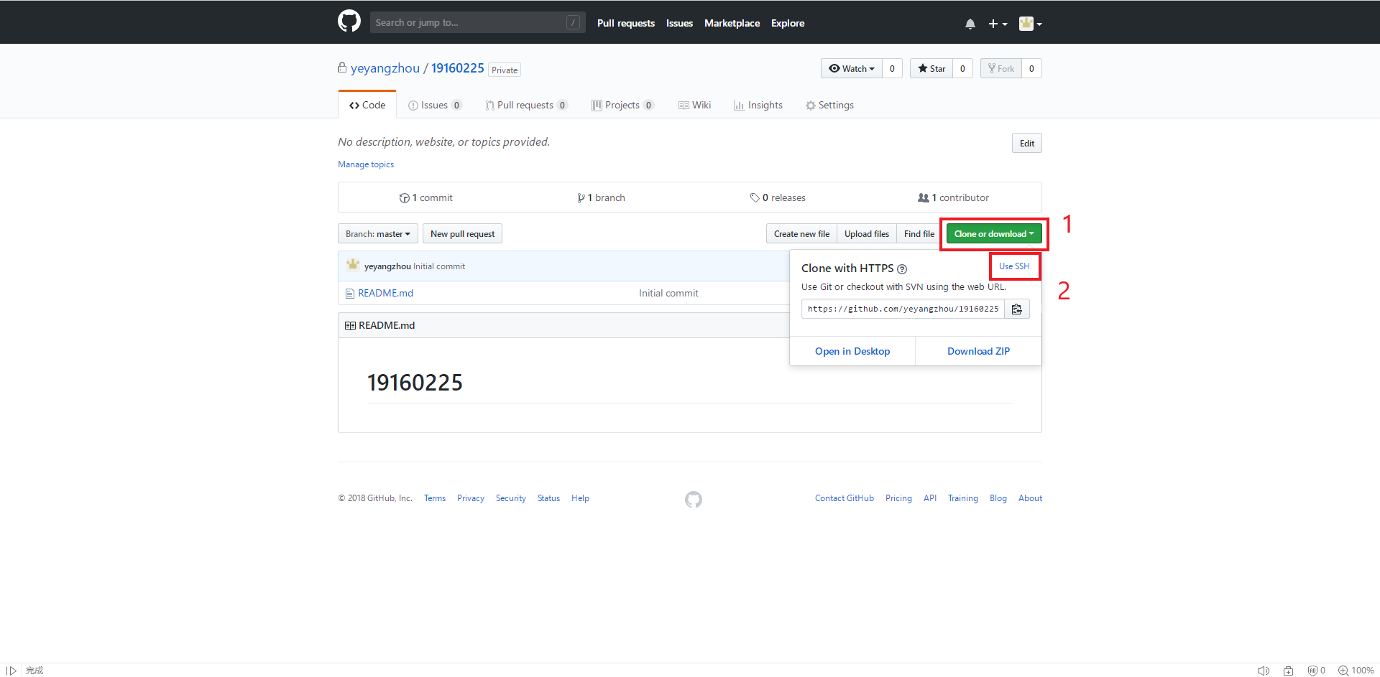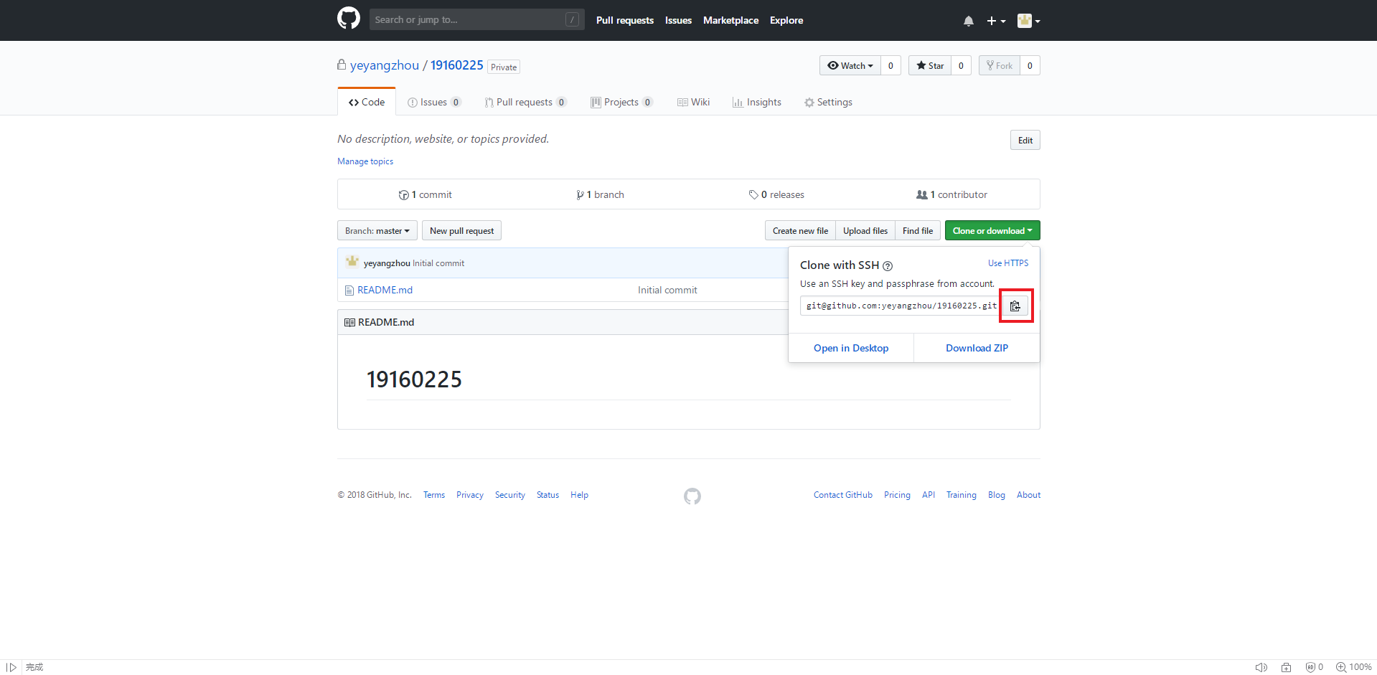

下载虚拟机VMware Workstation Pro

下载Ubuntu镜像：

https://www.ubuntu.com/download/desktop/thank-you?country=CN&version=18.04.1&architecture=amd64

创建Ubuntu虚拟机（无配图选默认值）

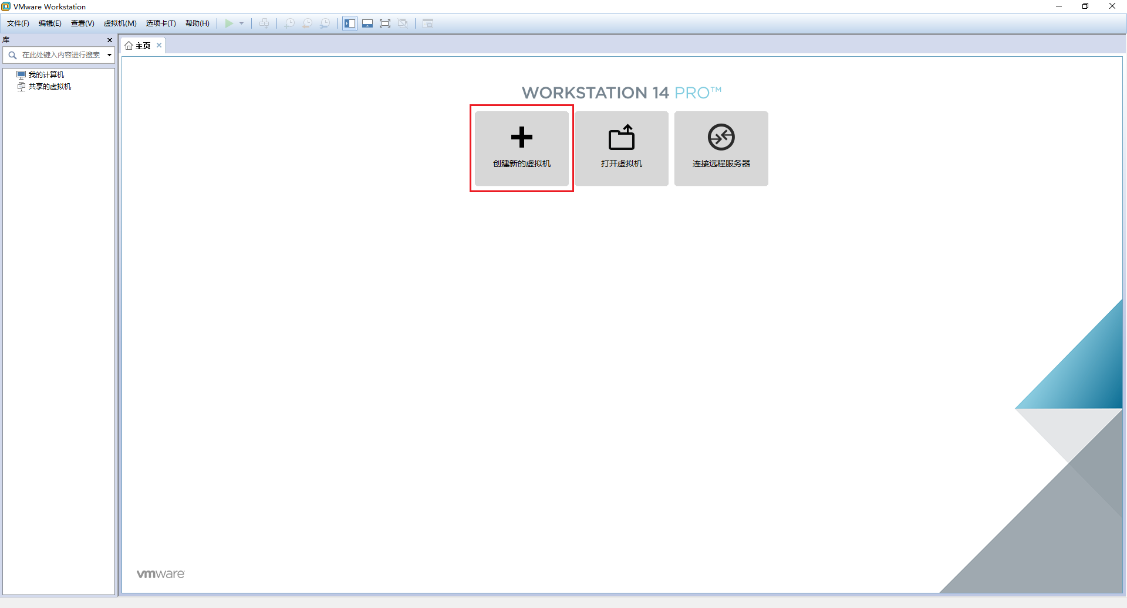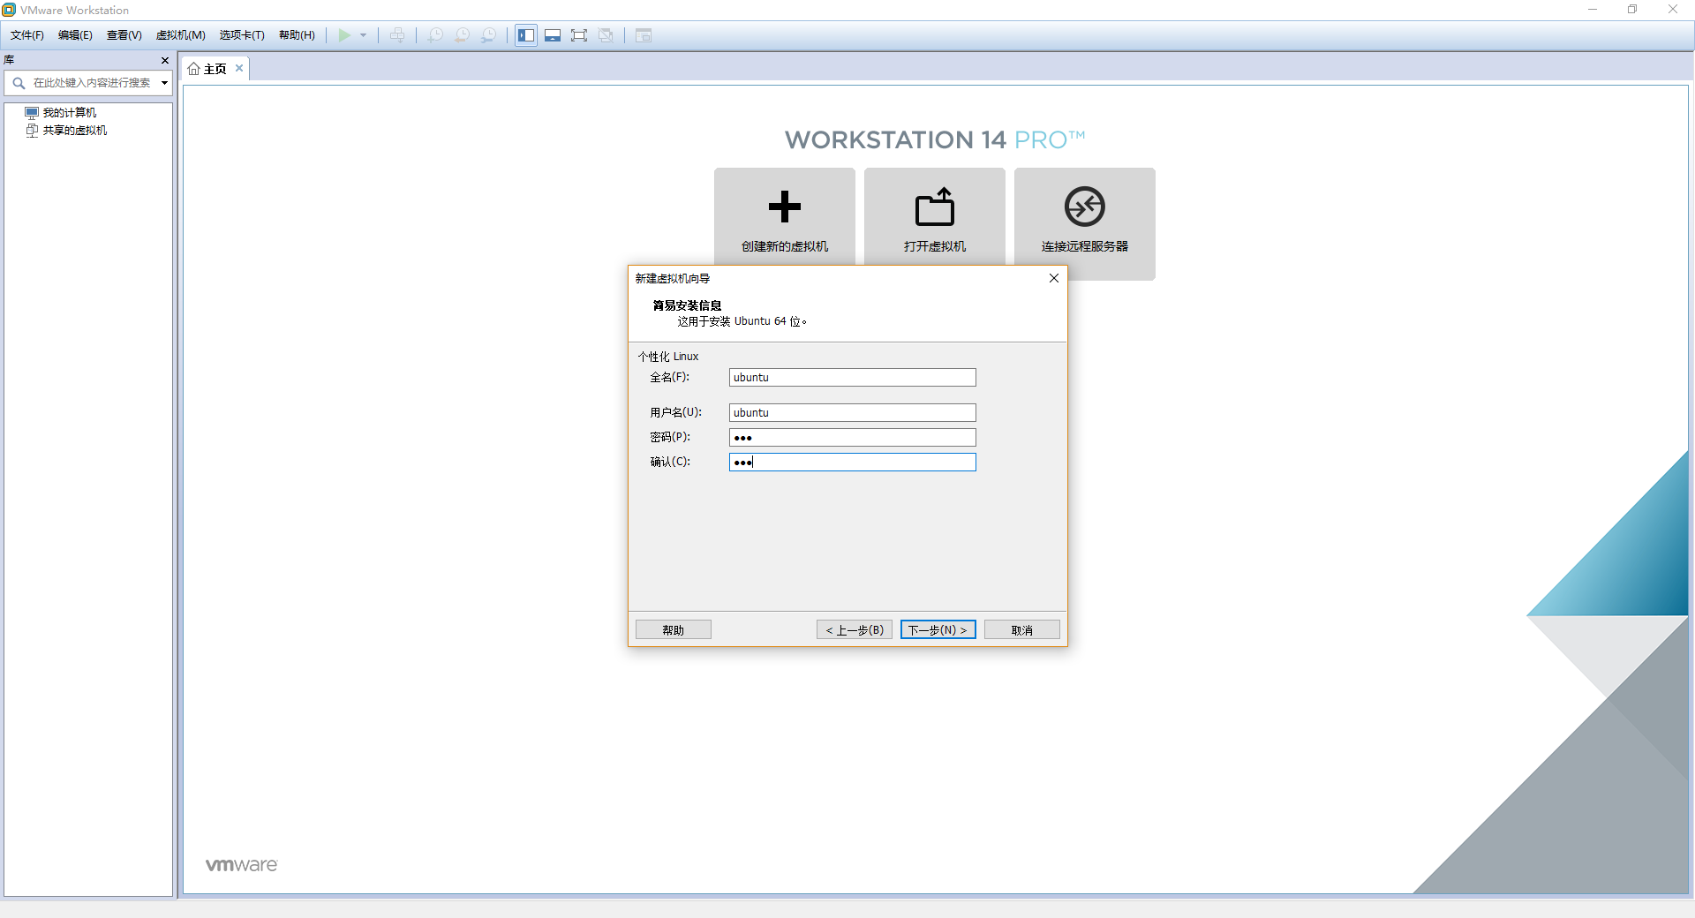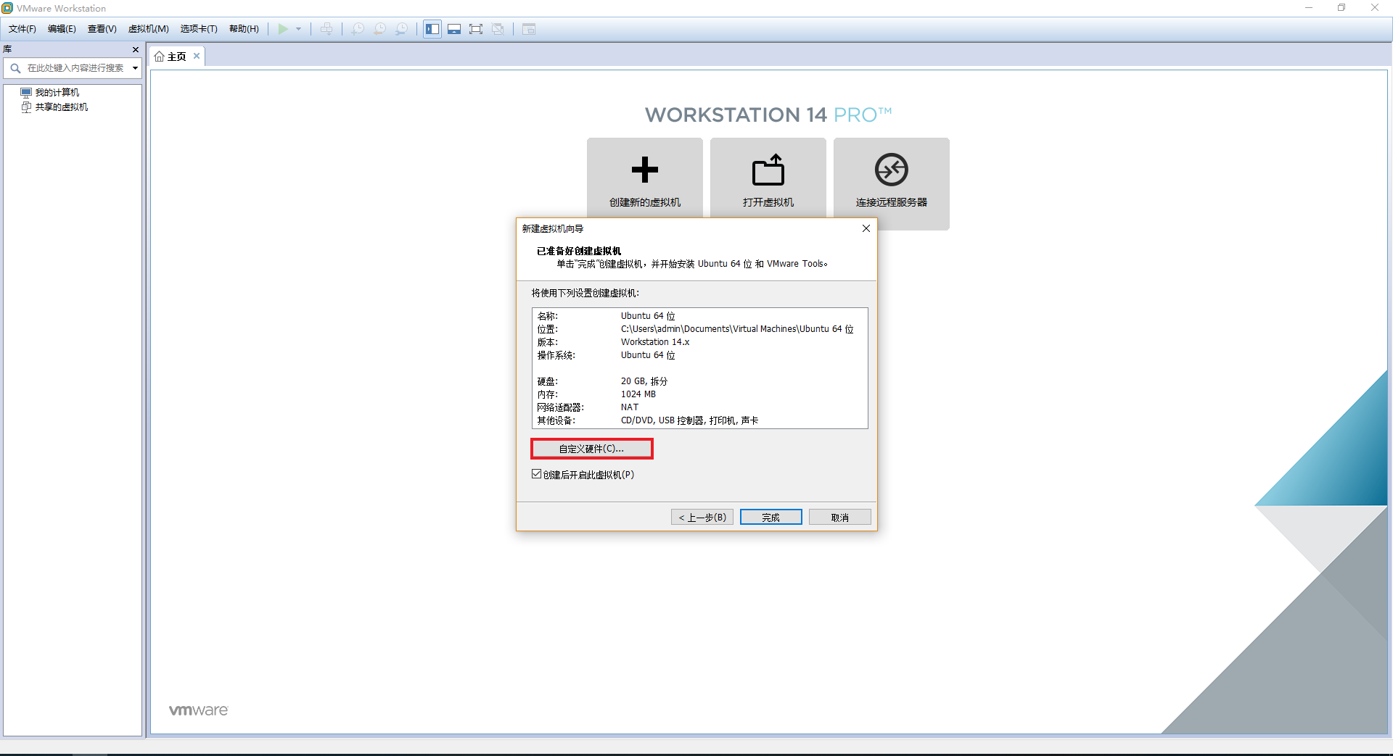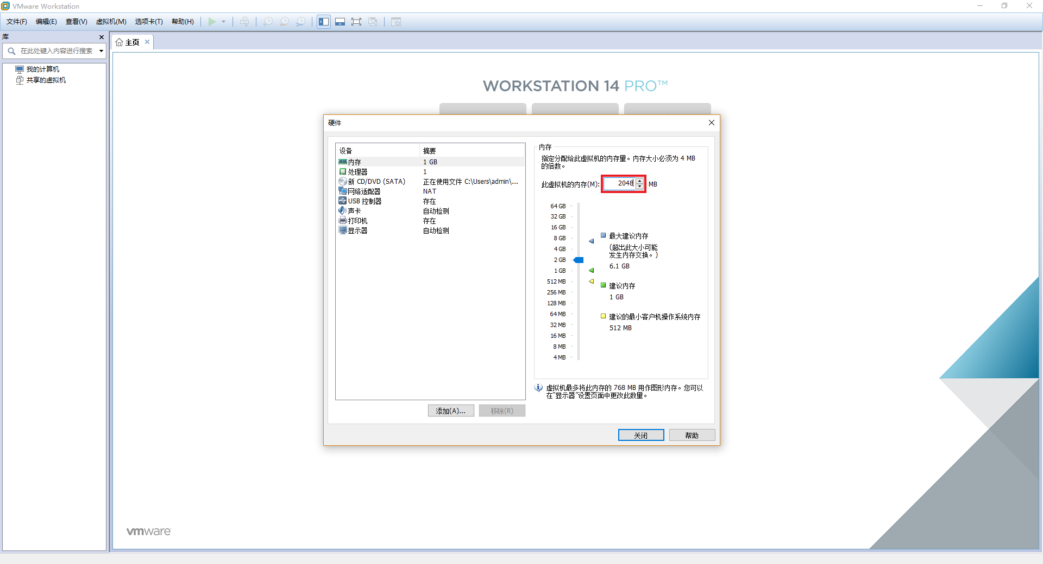

打开命令行：Ctrl+Alt+T

sudo apt-get install vim

输入密码

Y

sudo apt-get install git

Y

sudo apt-get install ssh

Y

sudo apt-get install gcc

Y

git init

git config --global user.name "Yeyang Zhou"

git config --global user.email "1207270647@qq.com"

git config --global core.editor vim

ssh-keygen -t rsa -C"1207270647@qq.com"

按三次回车

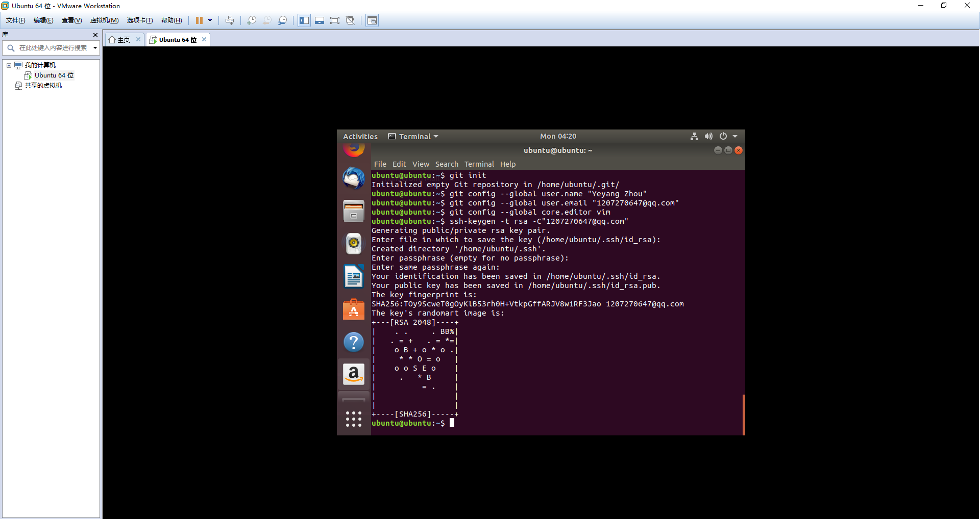

cat /home/gyh/.ssh/id_rsa.pub

复制文件位置

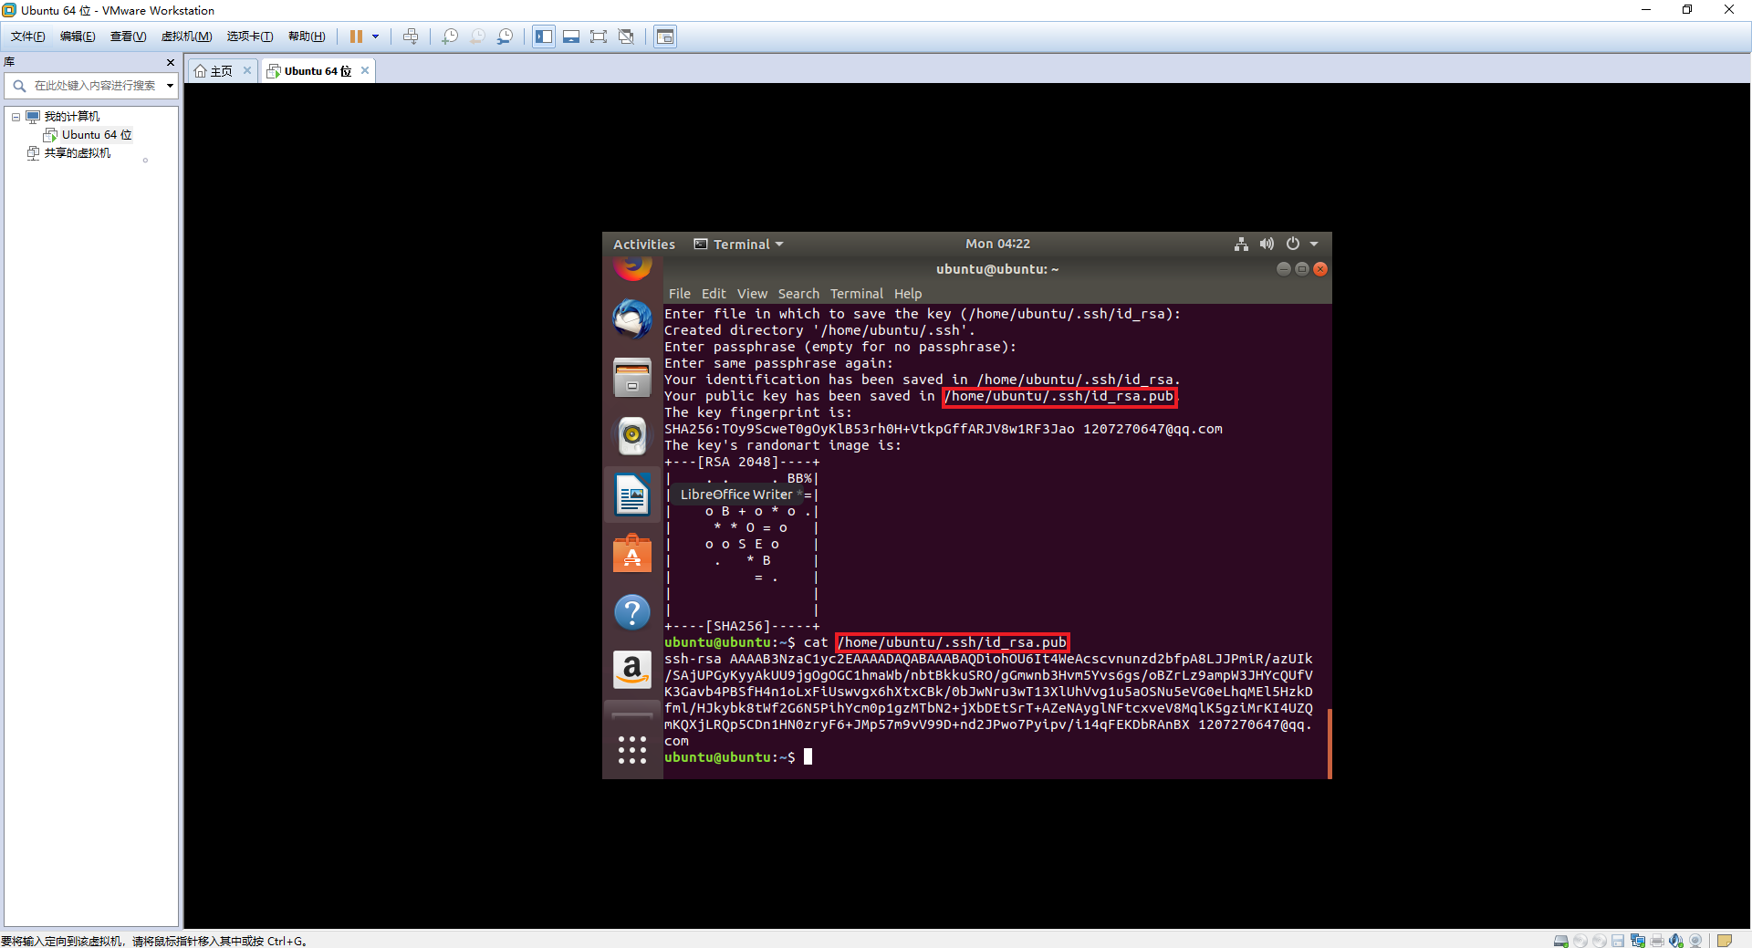

在github上添加ssh密钥

复制密钥

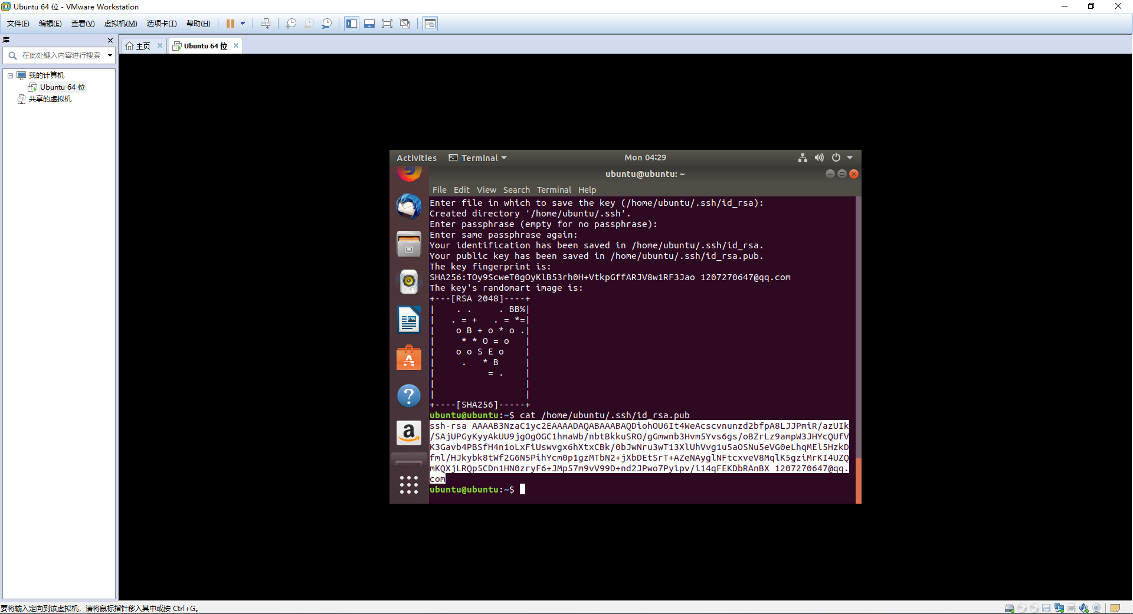

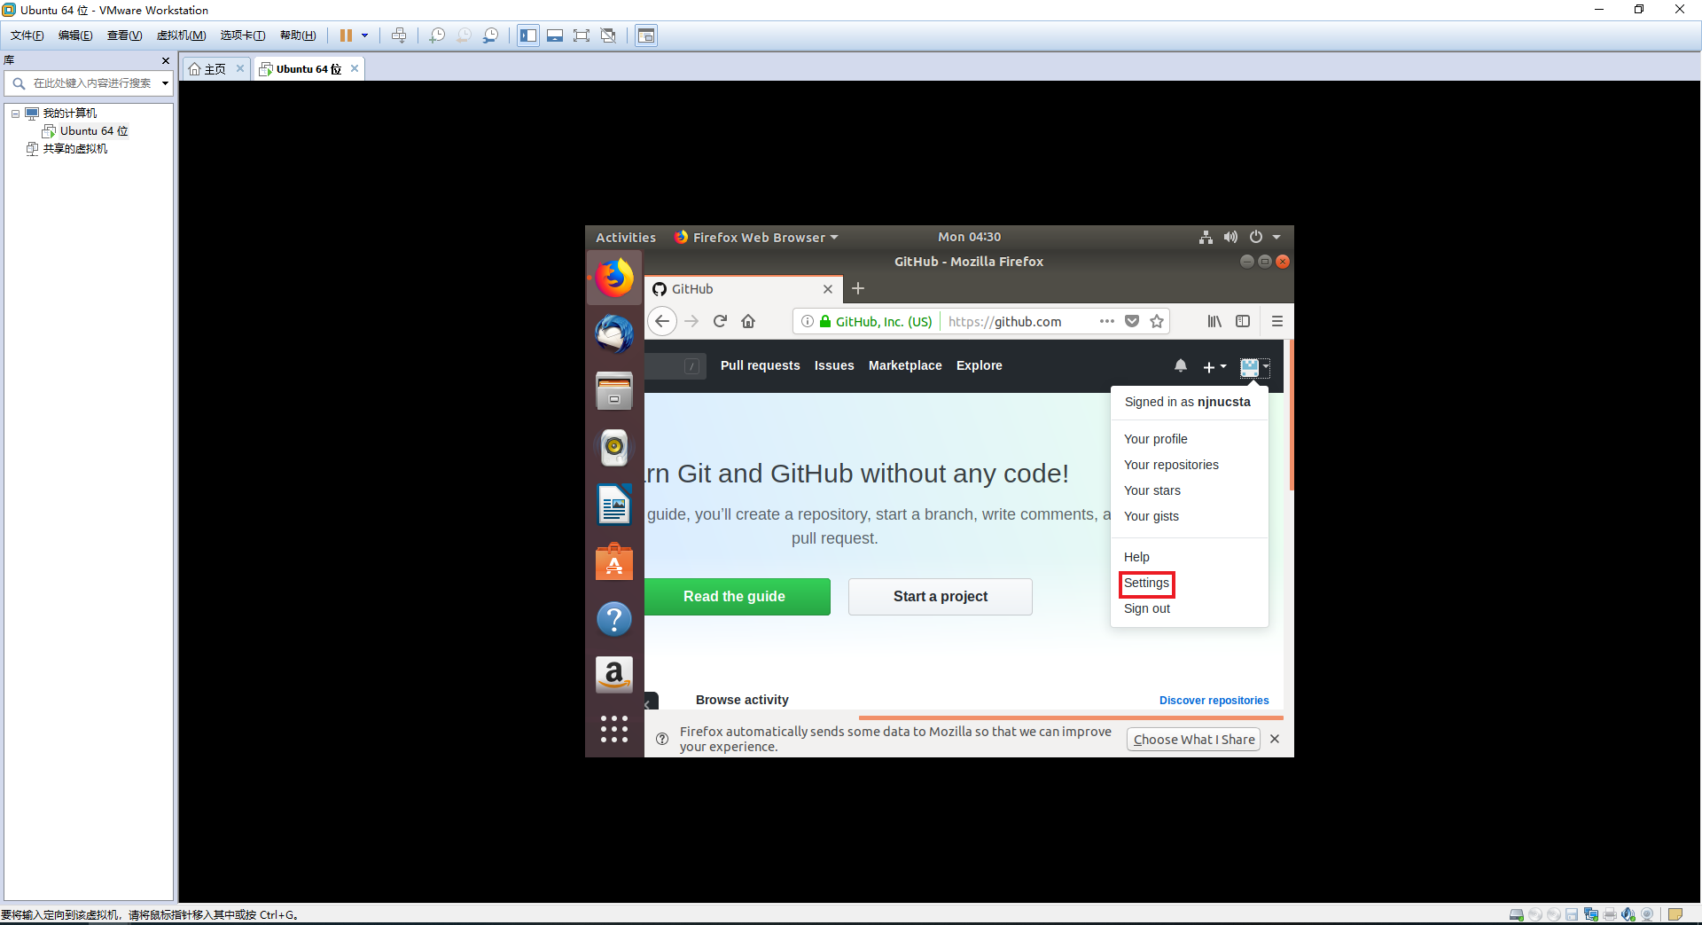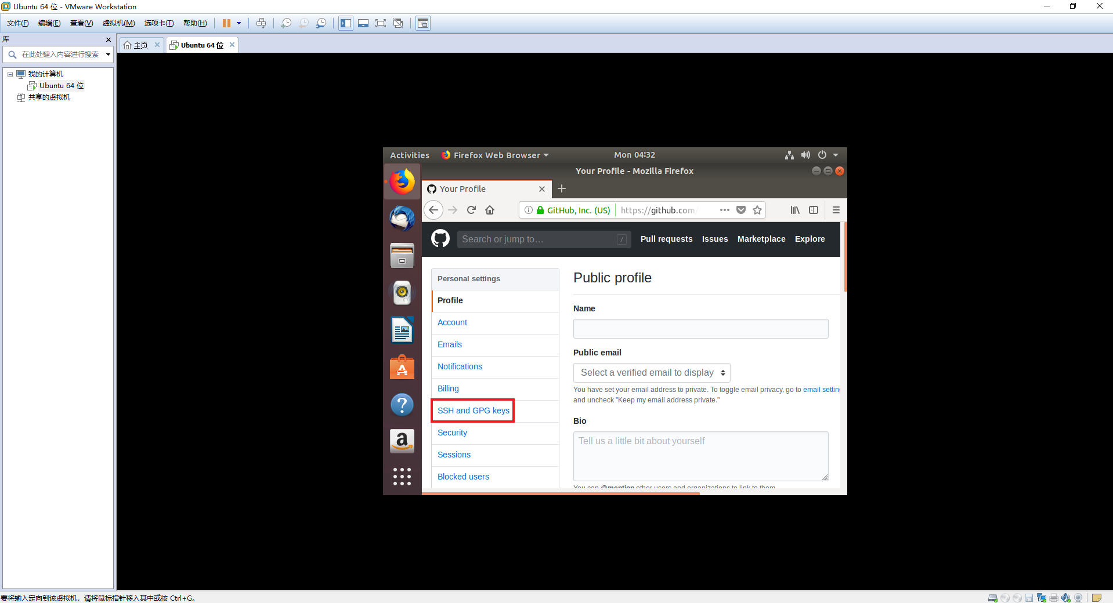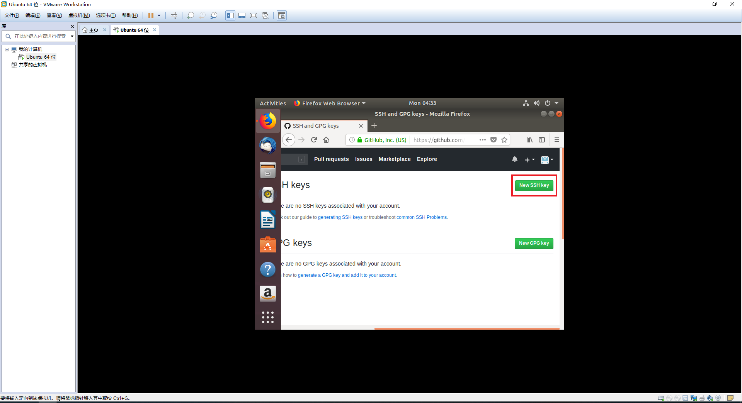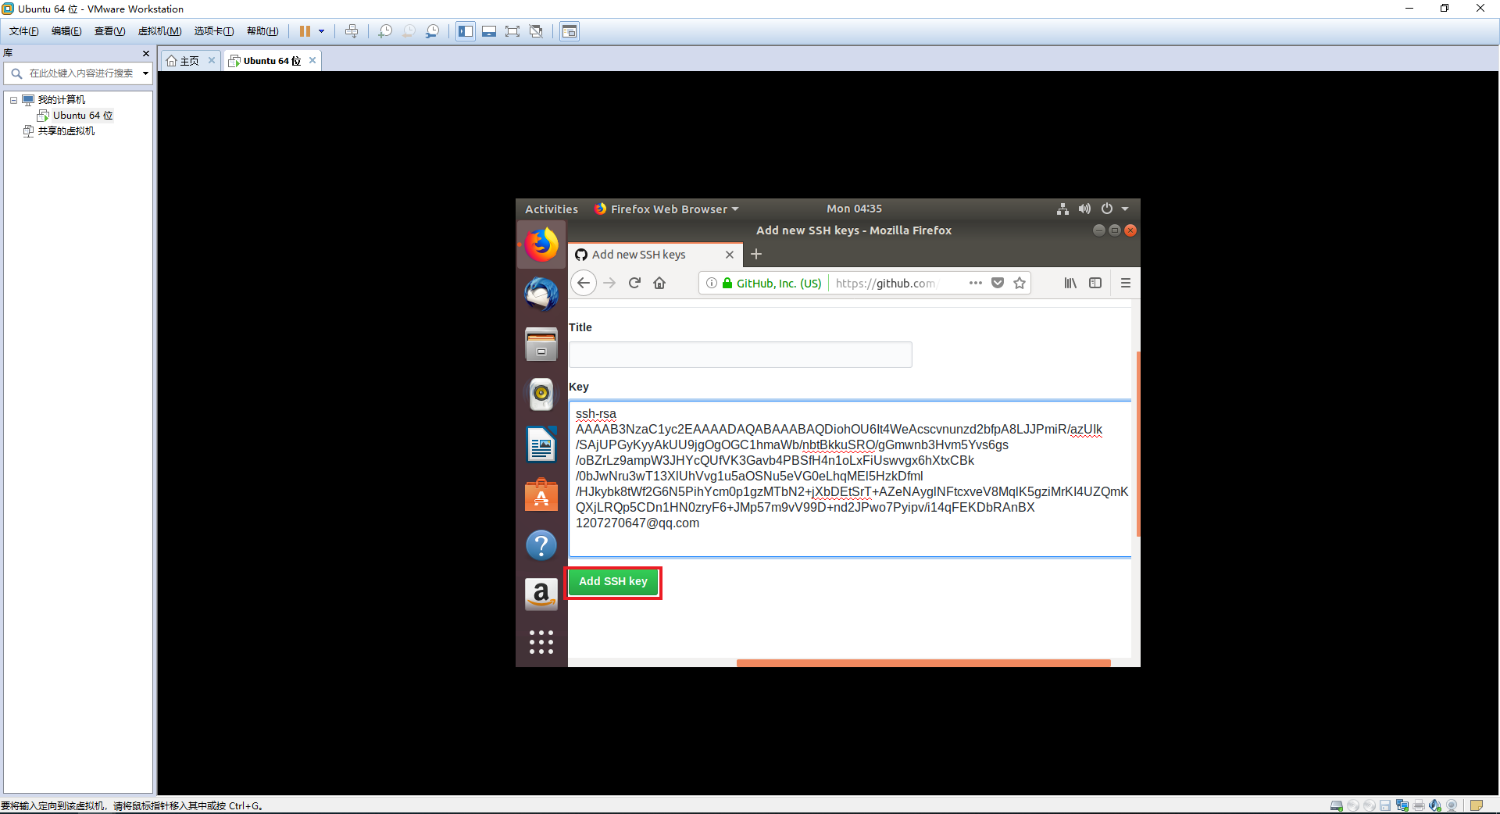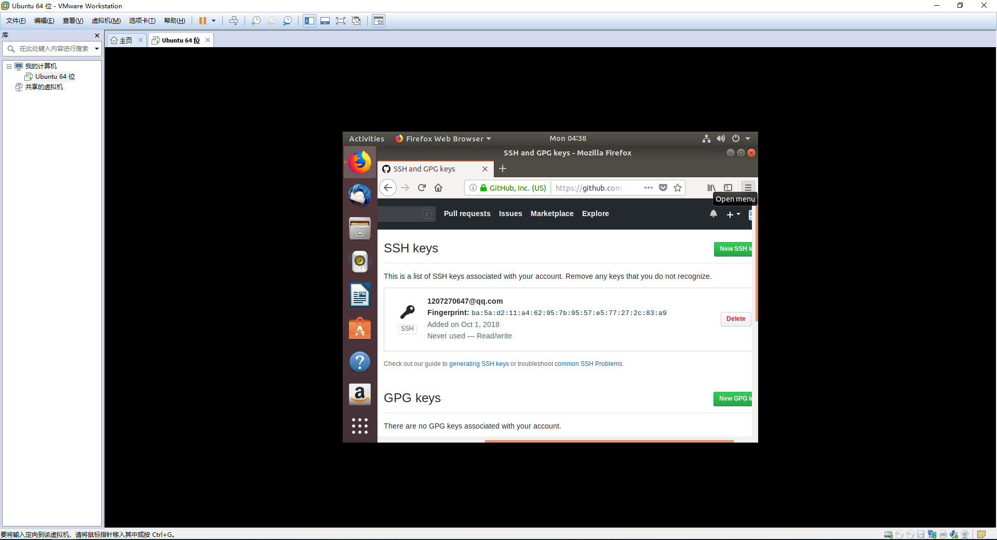

ssh -T git@github.com

yes

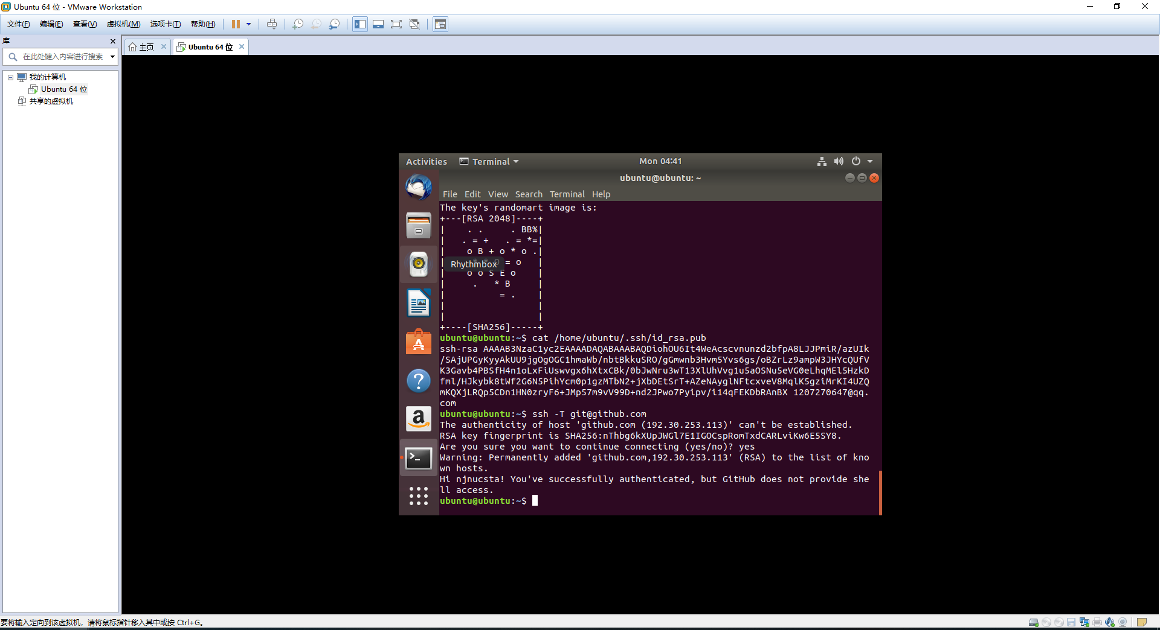

git clone git@github.com:njnucsta/C2018FALL.git

复制SSH链接

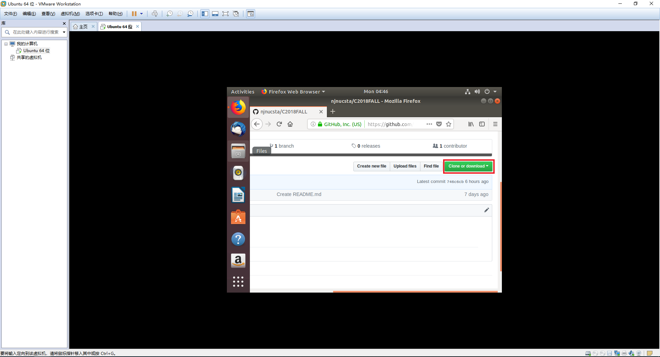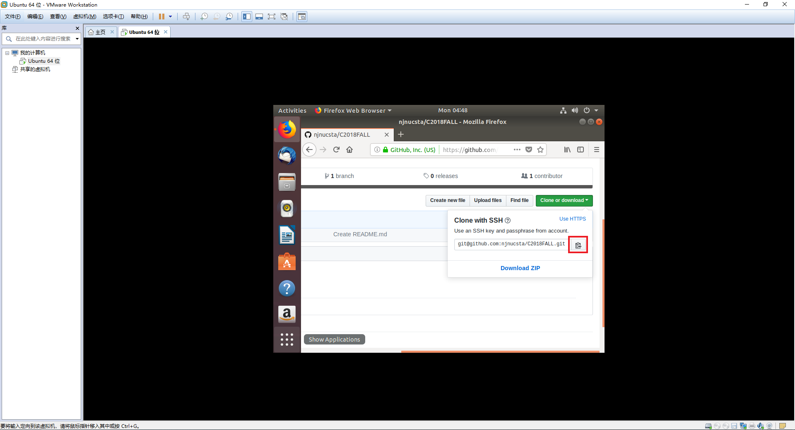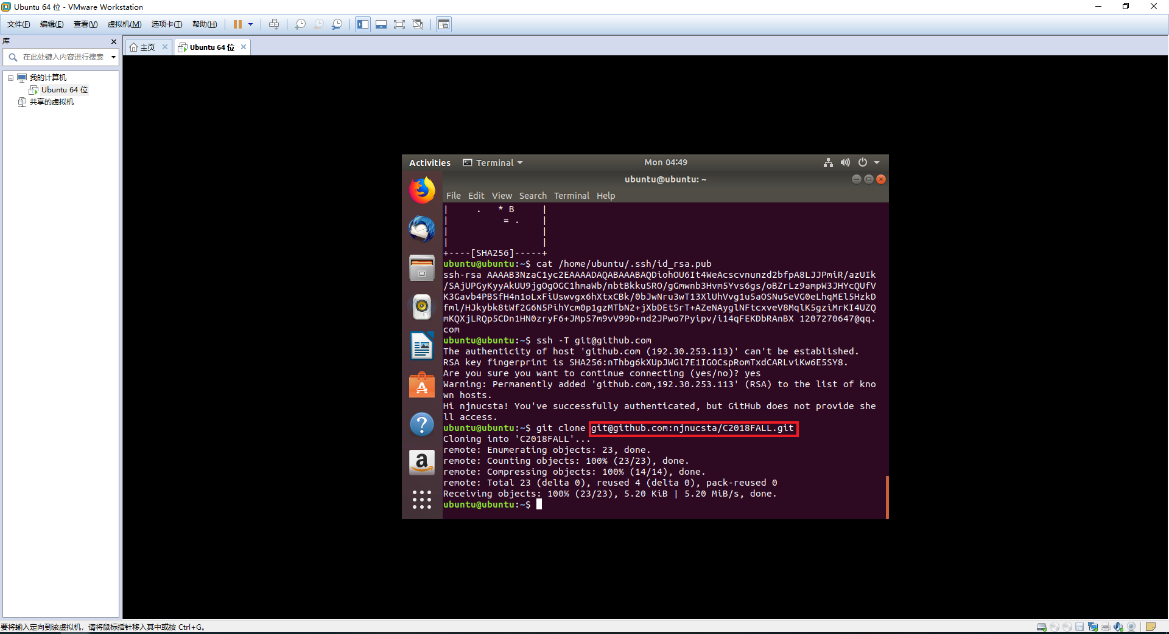

做作业的例子

输入vim指令进入vim，按‘i’编辑；退出vim时，先按Esc键，然后输入‘：wq’并按回车键

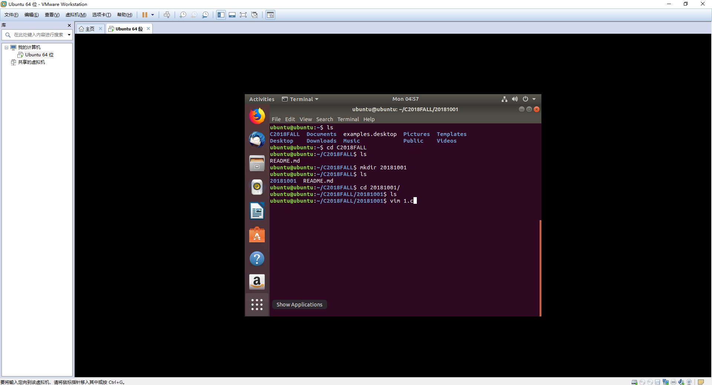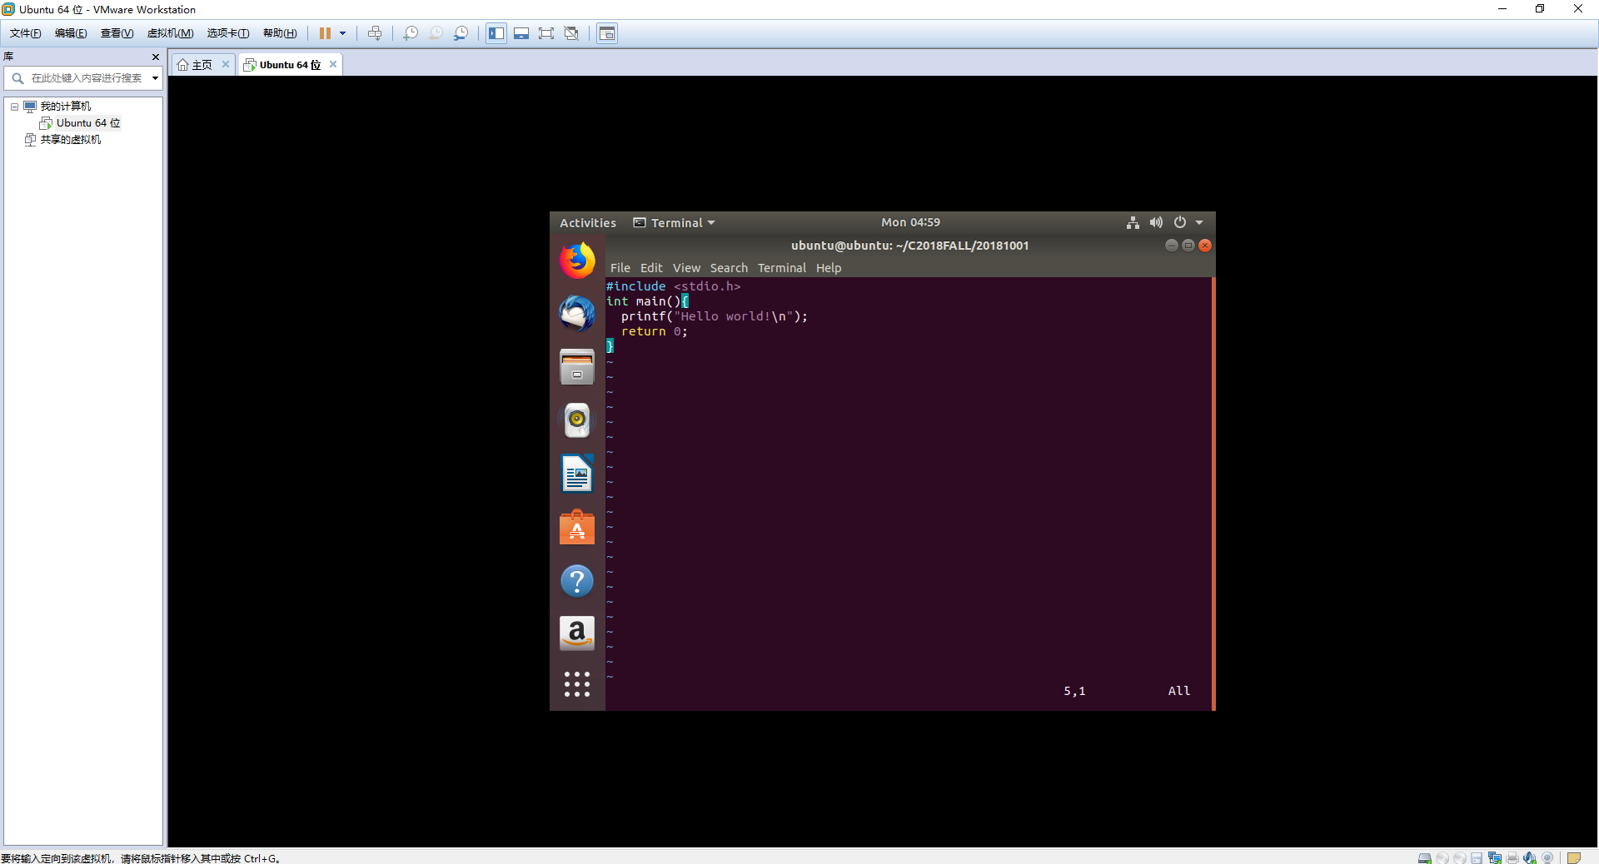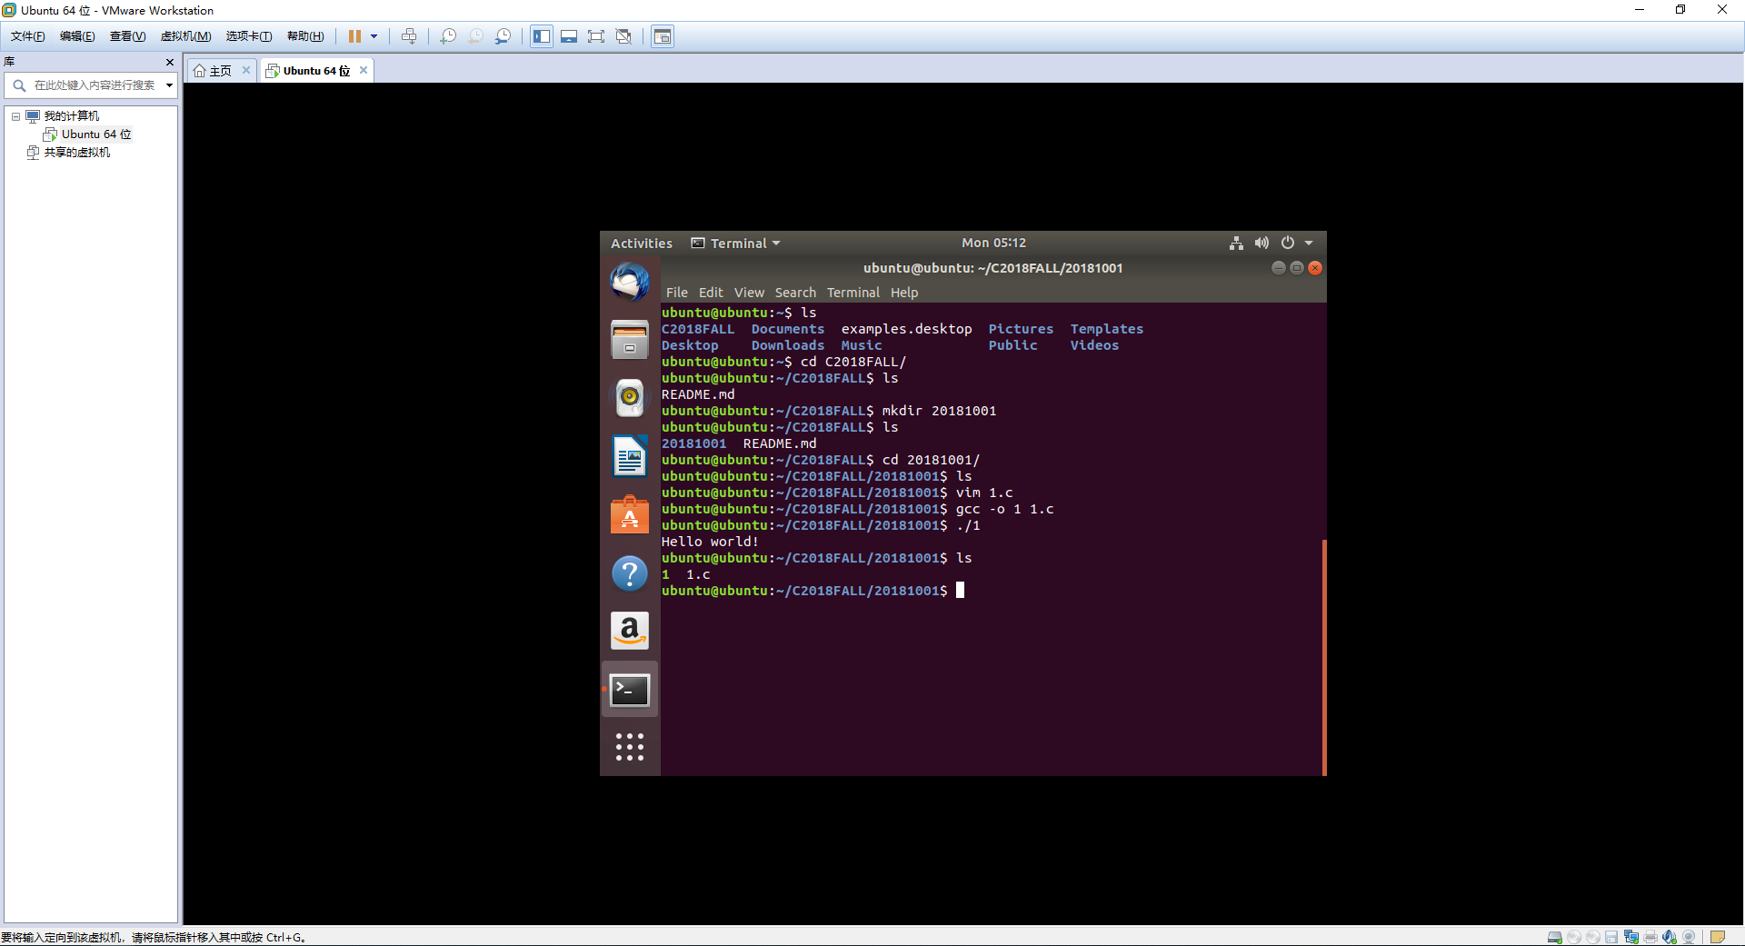

每次提交作业时的操作

访问19160225文件夹

git add *

git commit -m"Add homework-19160225"

git push

